济南市吉龙石化有限公司加油站项目设立安全评价报告
安全评价项目信息表
项目编号：
项目名称 | 济南市吉龙石化有限公司加油站项目 设立安全评价报告
项目简介 | 该加油站新建罩棚建筑面积728m²，站房面积330.3m²，加油站拟设4只30m³埋地双层储油罐（2只汽油罐，2只柴油罐），油罐总容量90m³（柴油折半计）。根据《汽车加油加气加氢站技术标准》（GB50156-2021）第3.0.9条之规定，该站油罐总容积满足V≤90m³，为三级加油站设置。加油站拟设2台双枪汽油自吸式加油机，2台双枪柴油自吸式加油机。
评价人员 |  | 姓 名 |  | 备注
项目负责人 |  | 崔强
项目组成员 |  | 赵云峰
 |  | 王静
 |  | 郝大平
 |  | 刘卫国
报告编制人 |  | 崔强
报告审核人 |  | 刘振忠
过程控制负责人 |  | 刘云红
技术负责人 |  | 刘彩霞
技术专家
或有关技术人员
到现场开展安全评价工作情况 |  | 时 间 | 到现场主要人员 | 主要任务
 |  | 2021.7.12 | 崔强 刘振忠 | 初访
 |  | 2021.8.31 | 崔强 王静 | 现场考察
安全评价报告提交时间：2022.8.24
有必要公开的其它内容：

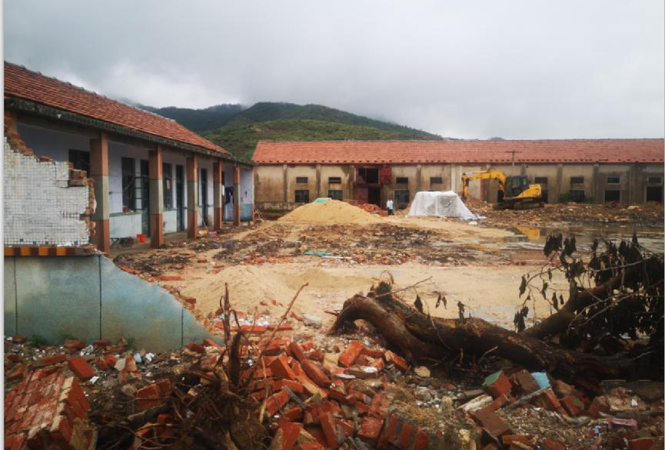

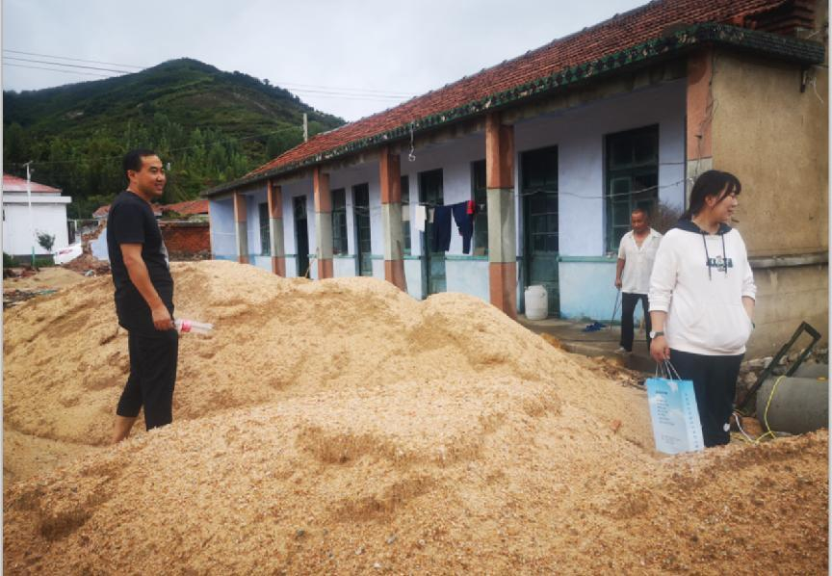济南市吉龙石化有限公司加油站现场照片

